1. **DEFINISI MASALAH**
2. Soal 1

Buatlah program dengan menggunakan class untuk menghitung penjumlahan, pengurangan, perkalian dan pembagian. Method penjumlahan dan pengurangan menggunakan static method sedangkan sisanya menggunakan method non static. Tambahkan method bertipe non static bernama Sederhana untuk menyederhanakan sebuah pecahan.

1. Soal 2

CV. Labkomdas adalah perusahaan yang bergerak di bidang produksi jaket, terdapat 3 tipe jaket yang memiliki harga yang tetap (final) yaitu jaket dengan bahan A, B dan C yang masing-masing memiliki harga persatuannya adalah Rp 100.000, Rp 125.000, Rp 175.000. Karena produksi jaket tersebut terbilang masih baru pihak perusahaan melakukan strategi dengan memberi diskon harga bila pembeli membeli banyak jenis jaket, diskon di berikan apabila :

1. Jaket A di beli sebanyak lebih dari 100 buah maka harga menjadi 95.000 per biji
2. Jaket B di beli sebanyak lebih dari 100 buah maka harga menjadi 120.000 per biji
3. Jaket C di beli sebanyak lebih dari 100 buah maka harga menjadi 160.000 per biji

Buat program dari kasus diatas dengan materi yang sudah di ajarkan oleh asisten

Nb : nilai final adalah harga Jaket A, B dan C.

1. **SOURCE CODE**

|  |  |
| --- | --- |
| Kalkulator.java | |
| 1  2  3  4  5  6  7  8  9  10  11  12  13  14  15  16  17  18  19  20  21  22  23  24  25  27  28  29  30  31  32  33  34  35  36  37  38  39  40  41  42  43  44  45  46  47  48  49  50  51  52  53  54  55 | package bab5;  public class Kalkulator {  private static int a, b;  public Kalkulator() {  }  public static int getA() {  return a;  }  public static void setA(int a) {  Kalkulator.a = a;  }  public static int getB() {  return b;  }  public static void setB(int b) {  Kalkulator.b = b;  }  public static void Penjumlahan() {  int jumlah = a + b;  System.out.println("Hasil Penjumlahan : " + jumlah);  }  public static void Pengurangan() {  int kurang = a - b;  System.out.println("Hasil : " + kurang);  }  public void Perkalian() {  int kali = a * b;  System.out.println("Hasil : " + kali);  }  public void Pembagian() {  double bagi = a / b;  System.out.println("Hasil : " + bagi);  }  public int Sederhana(int pemb, int peny) {  int s = 2, t = 2;  int x = pemb, y = peny;  while (x != y) {  if (x > y) {  while ((pemb % s) != 0) {  s++;  }  x = pemb / s;  s++;  } else {  while ((peny % t) != 0) {  t++;  }  y = peny / t;  t++;  }  }  return (x);  }  } |

|  |  |
| --- | --- |
| KalkulatorMain.java | |
| 1  2  3  4  5  6  7  8  9  10  11  12  13  14  15  16  17  18  19  20  21  22  23  24  25  26  27  28  29  30  31  32  33  34  35  36  37  38  39  40  41  42  43  44  45  46  47  48  49  50  51  52  53  54  55  56  57  58 | package bab5;  import java.util.Scanner;  public class KalkulatorMain {  public static void main(String[] args) {  Kalkulator kal = new Kalkulator();  Scanner scn = new Scanner(System.in);  System.out.println("KALKULATOR SEDERHANA");  System.out.println("====================");  while (true) {  System.out.println("---------------------");  System.out.println("Menu");  System.out.println("---------------------");  System.out.println("1. Input Bilangan");  System.out.println("2. Penjumlahan");  System.out.println("3. Pengurangan");  System.out.println("4. Perkalian");  System.out.println("5. Pembagian");  System.out.println("6. Penyederhanaan pecahan");  System.out.println("0. Keluar");  System.out.print("Pilihan : ");  int pil = scn.nextInt();  switch (pil) {  case 1:  System.out.print("Masukkan bilangan ke-1 : ");  kal.setA(scn.nextInt());  System.out.print("Masukkan bilangan ke-2 : ");  kal.setB(scn.nextInt());  break;  case 2:  Kalkulator.Penjumlahan();  break;  case 3:  Kalkulator.Pengurangan();  break;  case 4:  kal.Perkalian();  break;  case 5:  kal.Pembagian();  break;  case 6:  System.out.print("\nMasukkan Pembilang = ");  int pemb1 = scn.nextInt();  System.out.print("Masukkan Penyebut = ");  int peny1 = scn.nextInt();  System.out.println("Pecahan sebelum disederhanakan =" + pemb1 + "/" + peny1);  int pembagi = kal.Sederhana(pemb1, peny1);  int pemb2 = pemb1 / pembagi;  int peny2 = peny1 / pembagi;  System.out.println("Pecahan setelah disederhanakan =" + pemb2 + "/" + peny2 + "\n");  break;  case 0:  System.exit(0);  break;  }  }  }  } |

|  |  |
| --- | --- |
| Konveksi.java | |
| 1  2  3  4  5  6  7  8  9  10  11  12  13  14  15  16  17  18  19  20  21  22  23  24  25  26  27  28  29  30  31  32  33  34  35  36  37 | package bab5;  public class Konveksi {  private final int A = 100000;  private final int B = 125000;  private final int C = 175000;  private int nilaiA, nilaiB, nilaiC;  public void setNilaiA(int jumlahA) {  if (jumlahA > 100) {  this.nilaiA = (A - 5000)*jumlahA;  } else {  this.nilaiA = A*jumlahA;  }  }  public int getNilaiA() {  return nilaiA;  }  public void setNilaiB(int jumlahB) {  if (jumlahB > 100) {  this.nilaiB = (B - 5000)*jumlahB;  } else {  this.nilaiB = B*jumlahB;  }  }  public int getNilaiB() {  return nilaiB;  }  public void setNilaiC(int jumlahC) {  if (jumlahC > 100) {  this.nilaiC = (C - 15000)*jumlahC;  } else {  this.nilaiC = C*jumlahC;  }  }  public int getNilaiC() {  return nilaiC;  }    } |

|  |  |
| --- | --- |
| KonveksiMain.java | |
| 1  2  3  4  5  6  7  8  9  10  11  12  13  14  15  16  17  18  19  20  21  22  23  24  25  26  27 | package bab5;  import java.util.Scanner;  public class KonveksiMain {  public static void main(String[] args) {  Konveksi kon = new Konveksi();  Scanner scn = new Scanner(System.in);    System.out.println("Selamat Datang di CV. Labkomdas");  System.out.println("===============================");  System.out.println("Daftar Harga");  System.out.println("Jaket A = Rp 100000");  System.out.println("Jaket B = Rp 125000");  System.out.println("Jaket C = Rp 175000");  System.out.println("===============================");  System.out.println("Silahkan isi jumlah jaket yang mau dibeli.\nIsi dengan angka 0 jika Anda tidak membeli jenis jaket tertentu");    System.out.print("Jumlah jaket A : ");  kon.setNilaiA(scn.nextInt());  System.out.println("Total harga jaket A : "+kon.getNilaiA());    System.out.print("Jumlah jaket B : ");  kon.setNilaiB(scn.nextInt());  System.out.println("Total harga jaket B : "+kon.getNilaiB());    System.out.print("Jumlah jaket C : ");  kon.setNilaiC(scn.nextInt());  System.out.println("Total harga jaket C : "+kon.getNilaiC());    int total = kon.getNilaiA()+kon.getNilaiB()+kon.getNilaiC();  System.out.println("Total yang harus dibayar : Rp "+total);    }  } |

1. **PEMBAHASAN**

|  |  |
| --- | --- |
| Kalkulator.java | |
| 1  2  3  4  6  7  9  10  12  13  15  16  18  19  20  22  23  24  27  28  29  31  32  33  35  36  37  38  39  40  41  43  44  45  46  47  49  50  53 | Deklarasi package  Deklarasi class Kalkulator  Deklarasi variable integer a dan b bersifat private dan memiliki keyword static  Constructor Kalkulator  Method static getA bertipe integer  Pengembalian nilai variable a  Method void dengan keyword static setA berparameter int a  Nilai variable a samadengan variable a dari class kalkulator  Method static getB bertipe data integer  Pengembalian nilai variable b  Method void dengan keyword static setB berparameter int b  Nilai variable b samadengan variable b dari class kalkulator  Method void dengan keyword static Penjumlahan  Deklarasi variable jumlah bertipe integer memiliki nilai variable a ditambah b  Perintah mencetak Hasil Penjumlahan: dan menampilkan nilai dari variable jumlah  Method void dengan keyword static Pengurangan  Deklarasi variable kurang bertipe integer memiliki nilai variable a dikurang b  Perintah mencetak Hasil : dan menampilkan nilai dari variable kurang  Method void Perkalian  Deklarasi variable kali betipe integer memiliki nilai variable a dikali b  Perintah mencetak Hasil : dan menampilkan nilai variable kali  Method void Pembagian  Deklarasi variabel bagi bertipe double memiliki nilai variable a dibagi b  Perintah mencetak Hasil : dan menampilkan nilai dari variable bagi  Method Sederhana bertipe integer berparameter int pemb dan int peny  Inisialisasi variable integer s samadengan 2 dan integer t samadengan 2  Deklarasi variable integer x samadengan parameter pemb dan integer y samadengan parameter peny  Proses perulangan dengan syarat x tidak samadengan y  Seleksi kondisi jika x lebih besar dari y, maka  Proses perulangan dengan syarat parameter pemb modulus s tidak samadengan 0  Nilai variable s bertambah  X bernilai pemb dibagi s  Nilai variable s bertambah  Jika kondisi salah, maka  Perulangan dengan syarat parameter peny modulus t tidak samadengan 0  Nilai variable t bertambah  Y bernilai peny dibagi t  Niali variable t bertambah  Pengembalian nilai x |

|  |  |
| --- | --- |
| KalkulatorMain.java | |
| 1  2  3  4  5  6  7  8  9  10  11  12  13  14  15  16  17  18  19  20  21  22  23  24  25  26  27  28  29  30  31  32  33  34  35  36  37  38  39  40  41  42  43  44  45  46  47  48  49  50  51  52  53  54 | Deklarasi package  Memanggil fungsi scanner  Deklarasi class KalkularorMain  Main method  Instansiasi class Kalkulator dengan nama objek kal  Deklarasi scanner dengan nama scn  Perintah mencetak KALKULATOR SEDERHANA  Perintah mencetak ====================  Proses perulangan dengan syarat true  Perintah mencetak ---------------------  Perintah mencetak Menu  Perintah mencetak ---------------------  Perintah mencetak 1. Input Bilangan  Perintah mencetak 2. Penjumlahan  Perintah mencetak 3. Pengurangan  Perintah mencetak 4. Perkalian  Perintah mencetak 5. Pembagian  Perintah mencetak 6. Penyederhanaan pecahan  Perintah mencetak 0. Keluar  Perintah mencetak Pilihan :  Deklarasi variable integer pil dengan nilai inputan user  Seleksi kondisi dengan acuan inputan dari user  Case 1  Perintah mencetak Masukkan bilangan ke-1 :  Memanggil method setA dari instansias class kalkulator dengan parameter inputan dari user yang bertipe integer  Perintah mencetak Masukkan bilangan ke-2 :  Memanggil method setB dari instansias class kalkulator dengan parameter inputan dari user yang bertipe integer  Break  Case 2  Memanggil method Penjumlah dari class kalkulator  Break  Case 3  Memanngil method Pengurangan dari class Kalkulator  Break  Case 4  Memanggil method Pekalian dari instansiasi class kalkulator  Break  Case 5  Memanggil method Pembagian dari instansiasi class kalkulator  Break  Case 6  Perintah mencetak Masukkan Pembilang =  Deklarasi variable pemb1 bertipe intger yang menyimpan inputan dari user bertipe integer  Perintah mencetak Masukkan Penyebut =  Deklarasi variable peny1 bertipe integer yang menyimpan inputan dari user bertipe integer  Perintah mencetak Pecahan sebelum disederhanakan = dan menampilkan nilai pemb1, menampilkan / , menampilkan nilai peny1  Memanggil method sederhana dari intansiasi class kalkulator berpamater pemb1 dan peny1 disimpan pada variable pembagi  Deklarasi variable pemb2 yang bernilai pemb1 dibagi pembagi  Deklarasi variable peny2 yang bernilai peny1 dibagi pembagi  Perintah mencetak Pecahan setelah disederhanakan = dan menampilkan nilai pemb2 , menampilkan /, menampilkakan nilai peny2  Break  Case 0  Exit atau program berhenti  Break |

|  |  |
| --- | --- |
| Konveksi.java | |
| 1  2  3  4  5  6  7  8  9  10  11  14  15  17  18  19  20  21  24  25  27  28  29  30  31  34  35 | Deklarasi package  Deklarasi class Konveksi  Deklarasi variable intger A bersifat private dan final  Deklarasi variable integer B bersifat private dan final  Deklarasi variable integer C bersifat private dan final  Deklarasi variable integer nilaiA, nilaiB, nilaiC bersifat private  Method void setNilaiA dengan parameter jumlahA yang bertipe integer  Seleksi kondisi jika nilai variable jumlahA lebih besar dari 100, maka  NilaiA adalah A dikurang 5000 dikali variable jumlahA  Jika kondisi salah, maka  NilaiA bernilai A dikali jumlahA  Method integer getNilaiA  Pengembalian nilai variable nilaiA  Method void setNilaiB dengan parameter jumlahB yang bertipe integer  Seleksi kondisi jika nilai variable jumlahB lebih besar dari 100, maka  NilaiB adalah B dikurang 5000 dikali variable jumlahB  Jika kondisi salah, maka  NilaiB bernilai B dikali jumlahB  Method integer getNilaiB  Pengembalian nilai variable nilaiB  Method void setNilaiC dengan parameter jumlahC yang bertipe integer  Seleksi kondisi jika nilai variable jumlahC lebih besar dari 100, maka  NilaiC adalah C dikurang 5000 dikali variable jumlahC  Jika kondisi salah, maka  NilaiC bernilai C dikali jumlahC  Method integer getNilaiC  Pengembalian nilai variable nilaiC |

|  |  |
| --- | --- |
| KonveksiMain.java | |
| 1  2  3  4  5  6  7  8  9  10  11  12  13  14  15  16  17  18  19  20  21  22  23  24  25 | Deklarasi package  Memanggil fungsi scanner  Deklarasi class KoverksiMain  Main method  Instansiasi class Konveksi dengan nama objek kon  Deklarasi scanner dengan nama scn  Perintah mencetak Selamat Datang di CV. Labkomdas  Perintah mencetak ===============================  Perintah mencetak Daftar Harga  Perintah mencetak Jaket A = Rp 100000  Perintah mencetak Jaket B = Rp 125000  Perintah mencetak Jaket C = Rp 175000  Perintah mencetak ===============================  Perintah mencetak Silahkan isi jumlah jaket yang mau dibeli.\nIsi dengan angka 0 jika Anda tidak membeli jenis jaket tertentu  Perintah mencetak Jumlah jaket A :  Memanggil method setNilaiA dari class Konveksi dengan parameter inputan dari user yang bertipe data integer  Perintah mencetak Total harga jaket A : dan menampilkan nilai dari method getNilaiA dari class Konveksi  Perintah mencetak Jumlah jaket B :  Memanggil method setNilaiB dari class Konveksi dengan parameter inputan dari user yang bertipe data integer  Perintah mencetak Total harga jaket B : dan menampilkan nilai dari method getNilaiB dari class Konveksi  Perintah mencetak Jumlah jaket C :  Memanggil method setNilaiC dari class Konveksi dengan parameter inputan dari user yang bertipe data integer  Perintah mencetak Total harga jaket C : dan menampilkan nilai dari method getNilaiC dari class Konveksi  Deklarasi variable total bertipe data integer memiliki nilai dari method getNilaiA ditambah method getNilaiB ditambah method getNilaiC dari class Konveksi  Perintah mencetak Total yang harus dibayar : Rp dan menampilkan nilai dari variable total |

1. **SCREENSHOT PROGRAM**

Soal 1

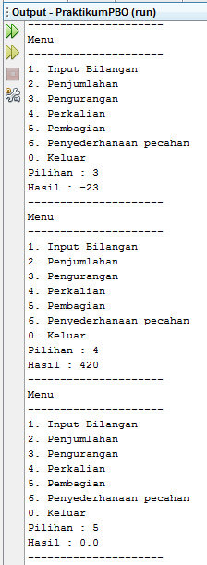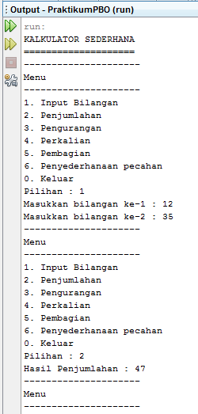

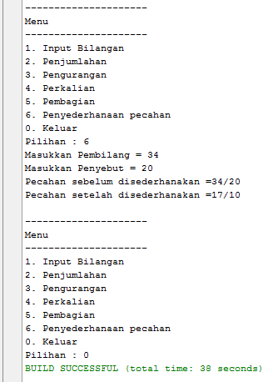

Soal 2

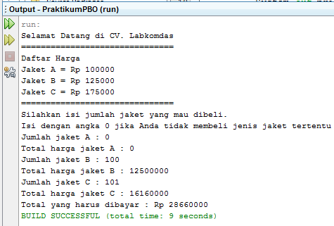

1. **PRAKTIKUM**
2. **Static Method**

Pertanyaan

1. Apakah yang disebut dengan static variabel? Dan apa fungsi dari static variabel serta kapan kita dapat menggunakan static variabel?

*Jawab:* Static variabel adalah variabel yang menggunakan keyword static. Dengan menggunakan static variable maka kita bisa langsung mengakses suatu state tanpa harus membuat suatu object terlebih dahulu.

1. Mengapa pada main method harus dituliskan static? Jelaskan jawaban anda beserta dengan alasan!

*Jawab:* Karena method main() akan dipanggil oleh interpreter Java tanpa harus melakukan instansiasi terhadap class terlebih dahulu.

1. Lakukan percobaan diatas dan benahi jika menemukan kesalahan!

*Jawab :* Tidak ada kesalahan.

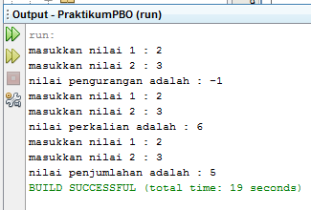

1. Jika pada tubuh method hitungPenjumlahan ditambahkan syntax hitungPerkalian(a,b) apa yang terjadi? Jelaskan?

*Jawab:* Setelah output nilai penjumlahan akan muncul output nilai perkalian dari bilangan yang diinputkan. Terjadi 2 operasi matematika sekaligus.

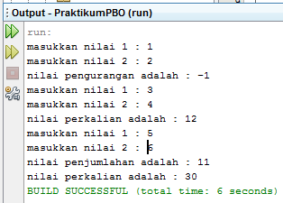

1. Jika pada tubuh method hitungPerkalian ditambahkan syntax hitungPenjumlahan(a,b) apa yang terjadi? Jelaskan?

*Jawab:* Terjadi error karena method hitungPenjumlahan tidak bersifat static sehingga tidak bisa diakses di dalam method static.

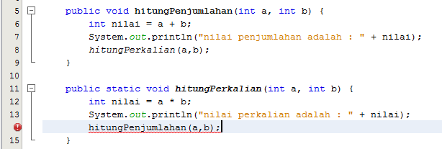

1. Tambahkan method non static dengan nilai balikan double untuk menghitung pembagian dengan parameter String nil dan String nil2, dan panggil method tersebut pada method main!

*Jawab:*

|  |
| --- |
| Aritmatika.java |
| public double hitungPembagian(String nil, String nil2){  double a = Double.parseDouble(nil);  double b = Double.parseDouble(nil2);  double bagi = a/b;  System.out.println("nilai pembagian adalah : "+ bagi);  return 0.0;  } |

|  |
| --- |
| MainAritmatika.java |
| System.out.print("masukkan nilai 1 : ");  String bag = in.nextLine();  System.out.print("masukkan nilai 2 : ");  String bag2 = in.nextLine();  Aritmatika ar = new Aritmatika();  ar.hitungPembagian(bag,bag2); |

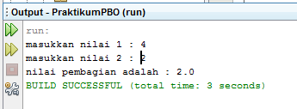

1. **Konstanta Final**

Pertanyaan

1. Benahi kode Vehicle1 dan TestVehicle1 dan perbaiki jika menemui kesalahan!

*Jawab :* Pada class Vehicle salah dalam pemberian nama class. Sehingga diubah menjadi Vehicle1.java

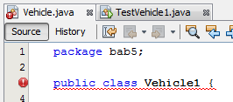

Saat di run tidak ada kesalahan.

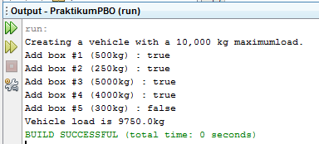

1. Hapus separator “/” pada file Vehicle1.java pada baris 4-6 serta pada file TestVehicle1.java pada baris 6, apa yang terjadi dan jelaskan!

*Jawab:*

Instansiasi error karena pada class Vehicle1 tidak terdapat konstruktor utama tanpa parameter.

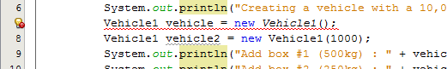

Setelah diberi constructor :

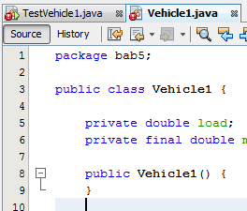

Maka tidak error lagi :

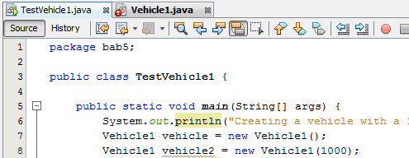

Error karena variabel final tidak bisa diubah lagi menggunakan parameter. Jadi constructor ini salah, tidak bisa dipakai.

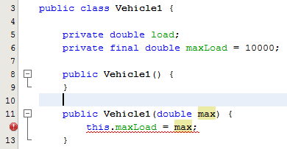

1. Pada file Vehicle1.java variabel load ubah menjadi konstanta final, apa yang terjadi, jelaskan!

*Jawab:* Error, variabel harus diinisialisasi terlebih dahulu nilai finalnya. Kemudian variabel tidak bisa diubah-ubah nilainya pada method.

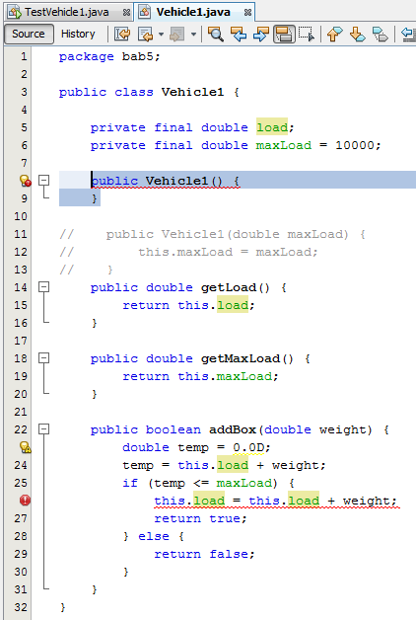

1. Tambahkan keyword “static” pada file Vehicle1.java variabel maxLoad, apa yang terjadi dan jelaskan!

*Jawab:* Tidak terjadi error, karena variabel static bisa diakses pada method non static tapi variabel non static tidak bisa diakses pada method static.

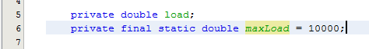

1. **KESIMPULAN**

Static method adalah method yang dapat dipanggil pada class di library java tanpa harus melakukan instansiasi class terlebih dahulu. Kita harus menggunakan static method saat method tersebut diperlukan dan digunakan berkali kali dalam class lain agar tidak merepotkan harus instansiasi terlebih dahulu dan lebih memperpendek syntax. Perbedaan dari syntax yang menggunakan static dengan tidak adalah syntax non static tidak bisa dipanggil/digunakan oleh syntax static.

Konstanta final adalah variabel yang menyimpan nilai tetap dan tidak bisa diubah-ubah. Kita harus menggunakan konstanta final saat tidak diperlukan perubahan nilai/data pada variabel tersebut.